中国铁矿石价格指数（CIOPI）

中国钢铁工业协会 2017年2月14日印发

一、进口铁矿石价格（OPI）
2月14日，直接进口铁矿石62%品位干基粉矿到岸价格为90.20美元/吨（即1.4548美元/吨度），环比每吨上升2.42美元，升幅为2.76%；当月平均价格为82.66美元/吨。
2月14日，现货贸易进口铁矿石62%品位干基粉矿人民币含税价格为762.24元/吨，环比每吨上升10.80元，升幅为1.44%，当月平均价格为709.13元/吨。
2月14日，直接进口铁矿石58%品位干基粉矿到岸价格为79.83美元/吨（即1.3764美元/吨度），环比每吨上升2.63美元，升幅为3.41%；当月平均价格为72.17美元/吨。
2月14日，现货贸易进口铁矿石58%品位干基粉矿人民币含税价格为649.28元/吨，环比每吨上升13.02元，升幅为2.05%，当月平均价格为598.02元/吨。
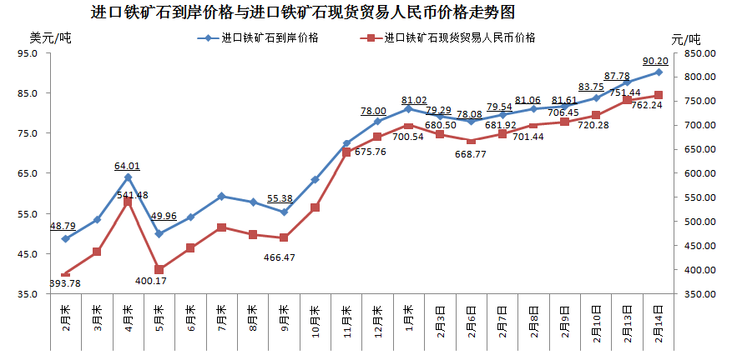
二、国产铁矿石价格
2月14日，国产铁矿石62%品位干基铁精矿含税价格为623.76元/吨，环比每吨上升4.41元，升幅为0.71%；比进口铁矿石低138.48元/吨，降幅为18.17%；当月平均价格为615.60元/吨，比进口铁矿石低93.53元/吨，降幅为13.19%。
2月14日，国产铁矿石65%品位干基铁精矿含税价格为672.96元/吨，环比每吨上升5.03元，升幅为0.75%；当月平均价格为663.54元/吨。
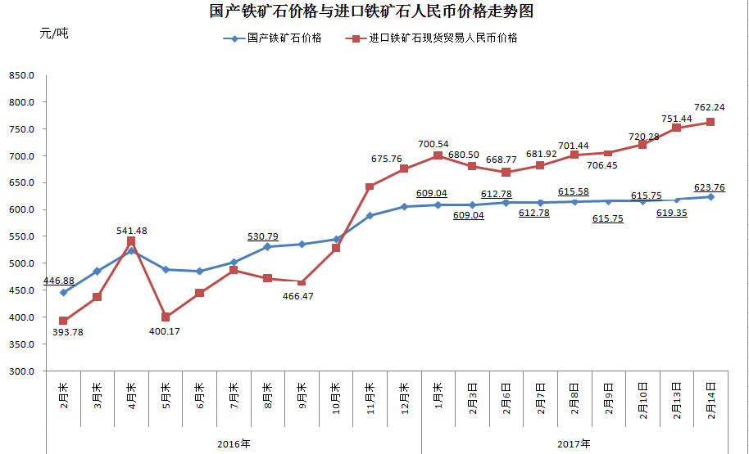
三、中国铁矿石价格指数（CIOPI）
2月14日，中国铁矿石价格指数（CIOPI）319.43点，环比上升7.81点，升幅为2.51%。其中：国产铁矿石价格指数为242.41点，环比上升1.72点，升幅为0.71%；进口铁矿石价格指数为333.95点，环比上升8.96点，升幅为2.76%。
